03/06/2014
Observatorio. 2 Arrow St. 4th fl. Cambridge, MA. 02138
9:00am-1:30pm
INSTITUTO CERVANTES AT HARVARD
Observatorio de la lengua española y las culturas hispánicas en los Estados Unidos
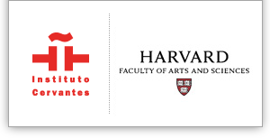
CONVERSATIONS IN THE OBSERVATORIO
EL EXILIO REPUBLICANO ESPAÑOL, ENTRE ESPAÑA, PUERTO RICO Y LOS ESTADOS UNIDOS
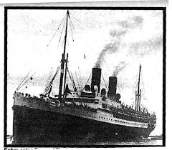
Imagen del “Sinaia”
Coordinated by Pedro Reina-Pérez (University of Puerto Rico), this symposium will review the life itineraries of intellectual Republicans from Spain who cultivated professional and emotional ties with institutions in Puerto Rico and the United States. It will consider the significance of these relationships and their potential legacies for Spanish language and culture in Europe, the Caribbean and North America.
Coordinado por Pedro Reina-Pérez (Universidad de Puerto Rico), este simposio analizará los itinerarios de vida de los intelectuales republicanos españoles que cultivaron lazos profesionales y emocionales con instituciones de Puerto Rico y de los Estados Unidos. Tendrá en cuenta la importancia de estas relaciones y sus legados para el idioma español y la cultura en Europa, el Caribe y Norteamérica.
Participants / Participantes:
Daniel Aguirre (Harvard), Marisa Franco (UPR), Silvia Lazo (U. of Montana), Marysa Navarro (Dartmouth), Gerardo Piña-Rosales (CUNY), Pedro Reina-Pérez, (Harvard/UPR), Roberto Sierra (Cornell)
IN SPANISH / EN ESPAÑOL
Co-sponsored by David Rockefeller Center for Latin American Studies
